
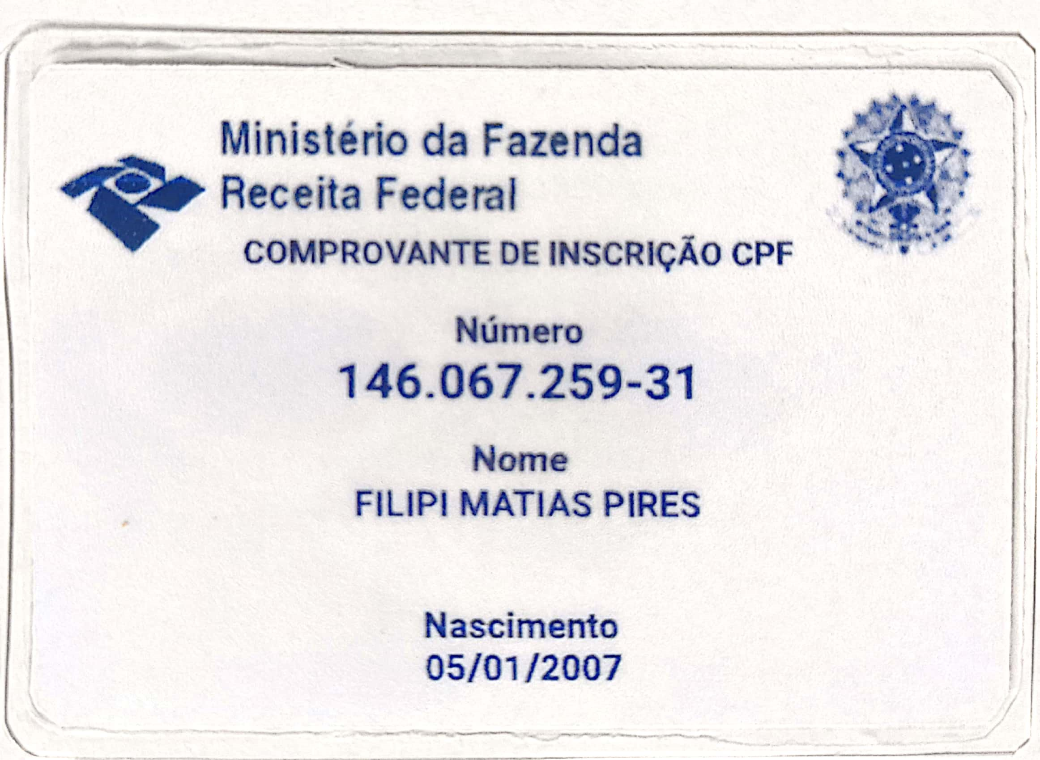
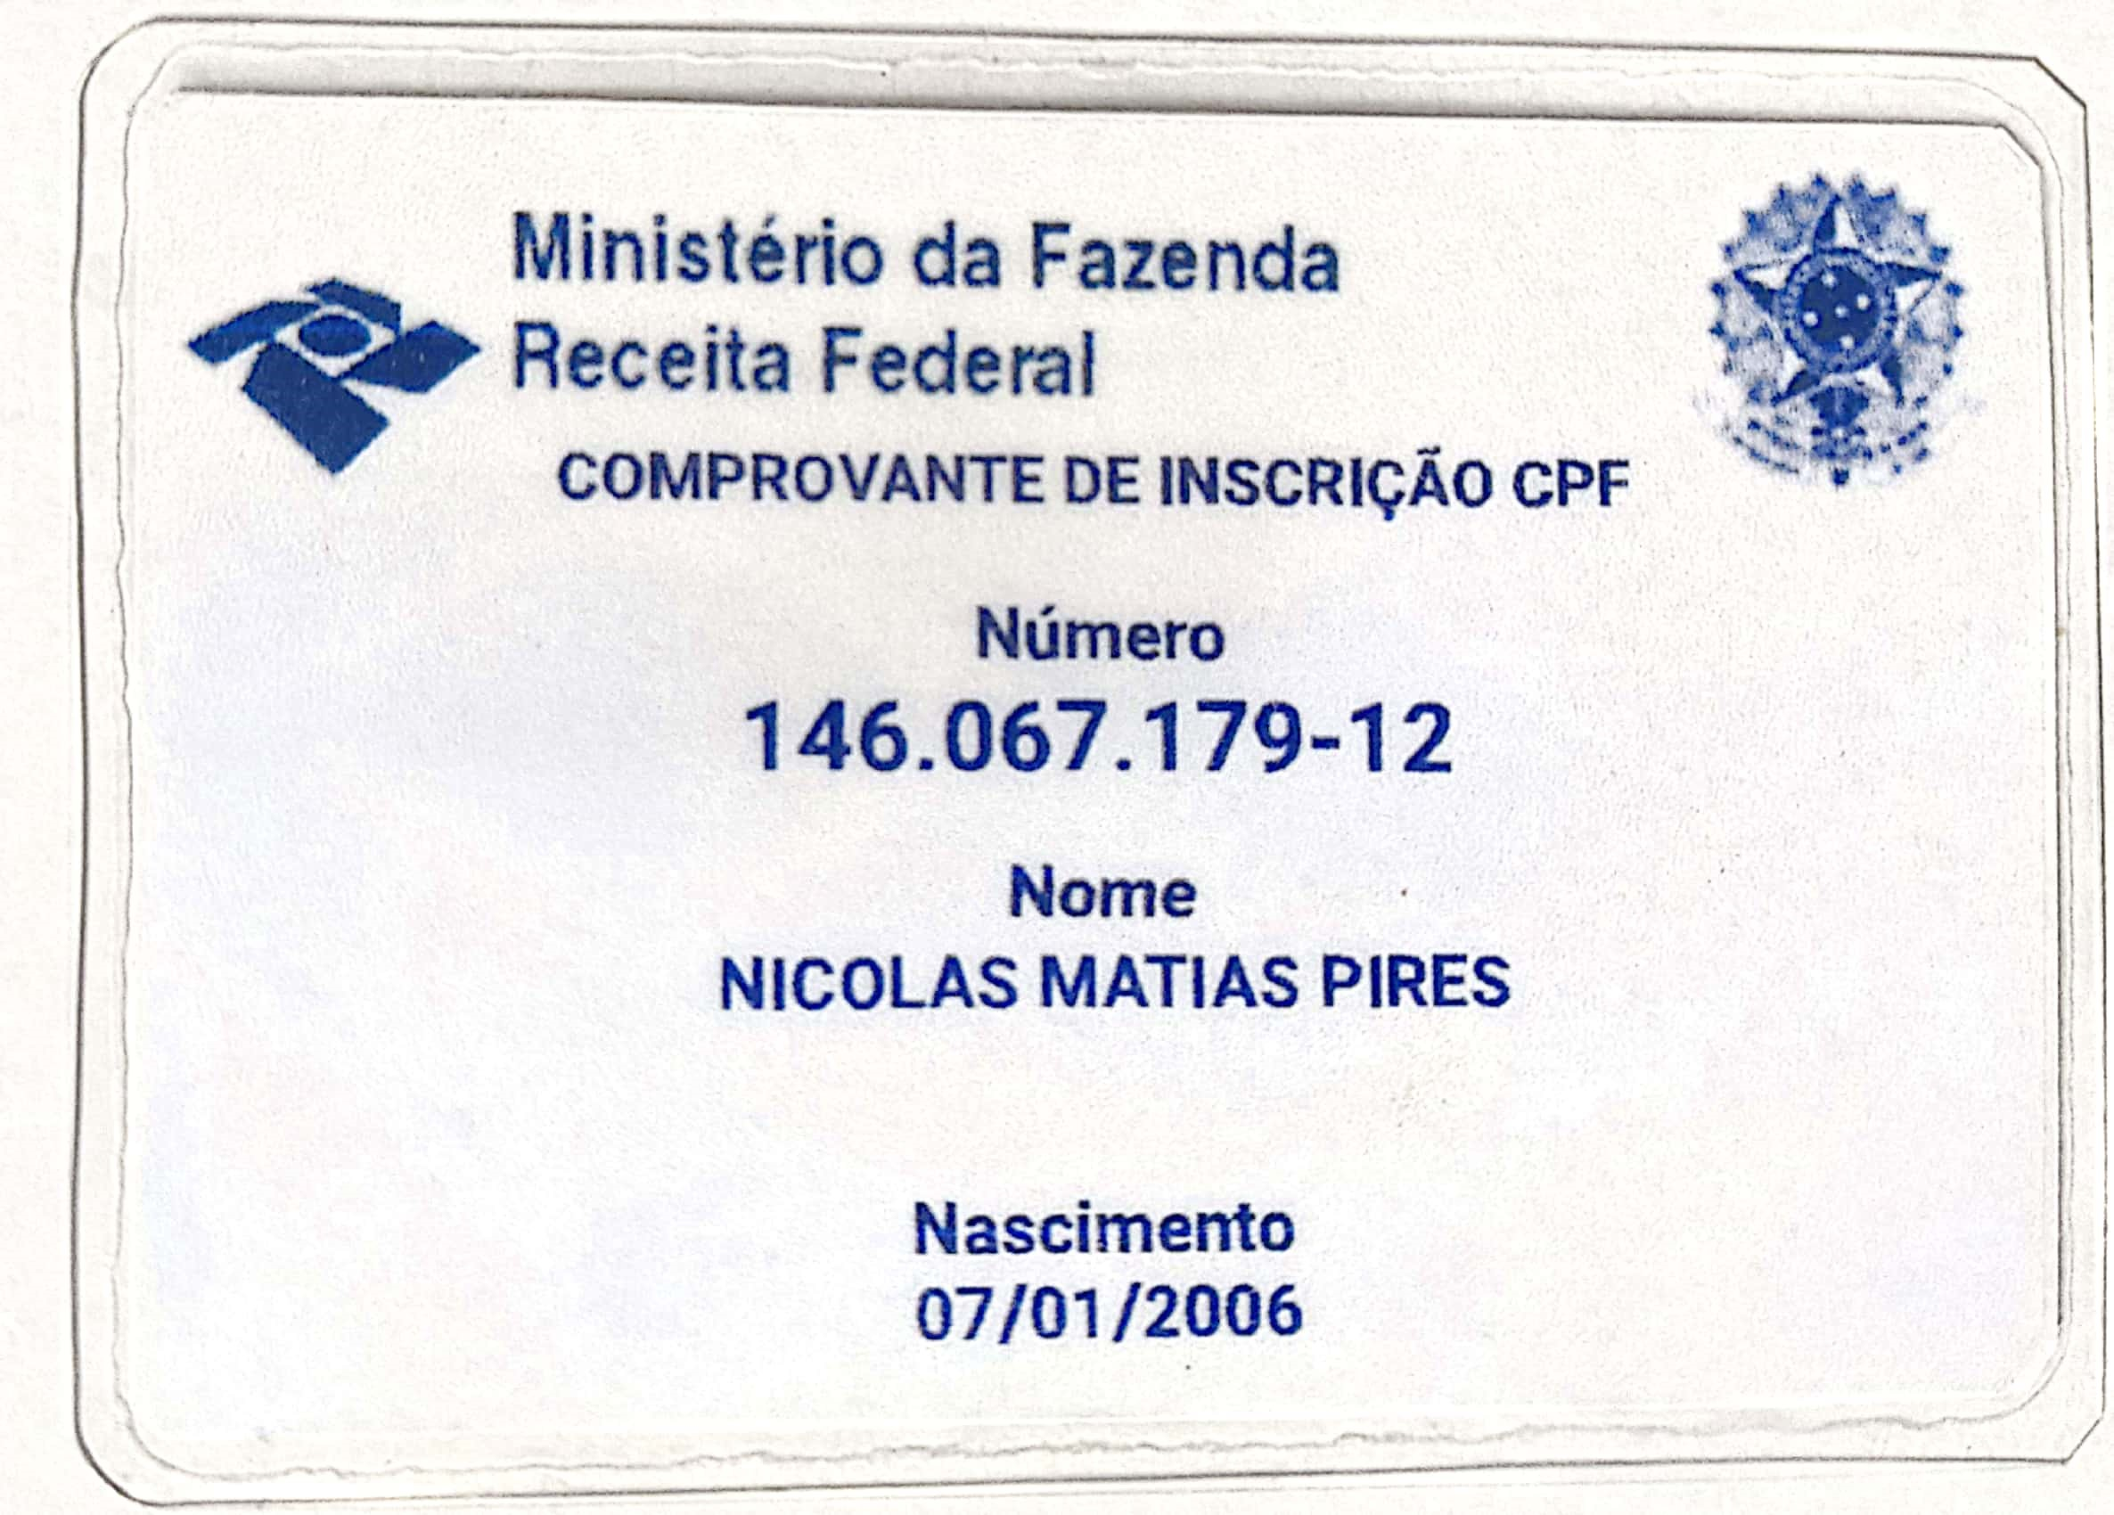
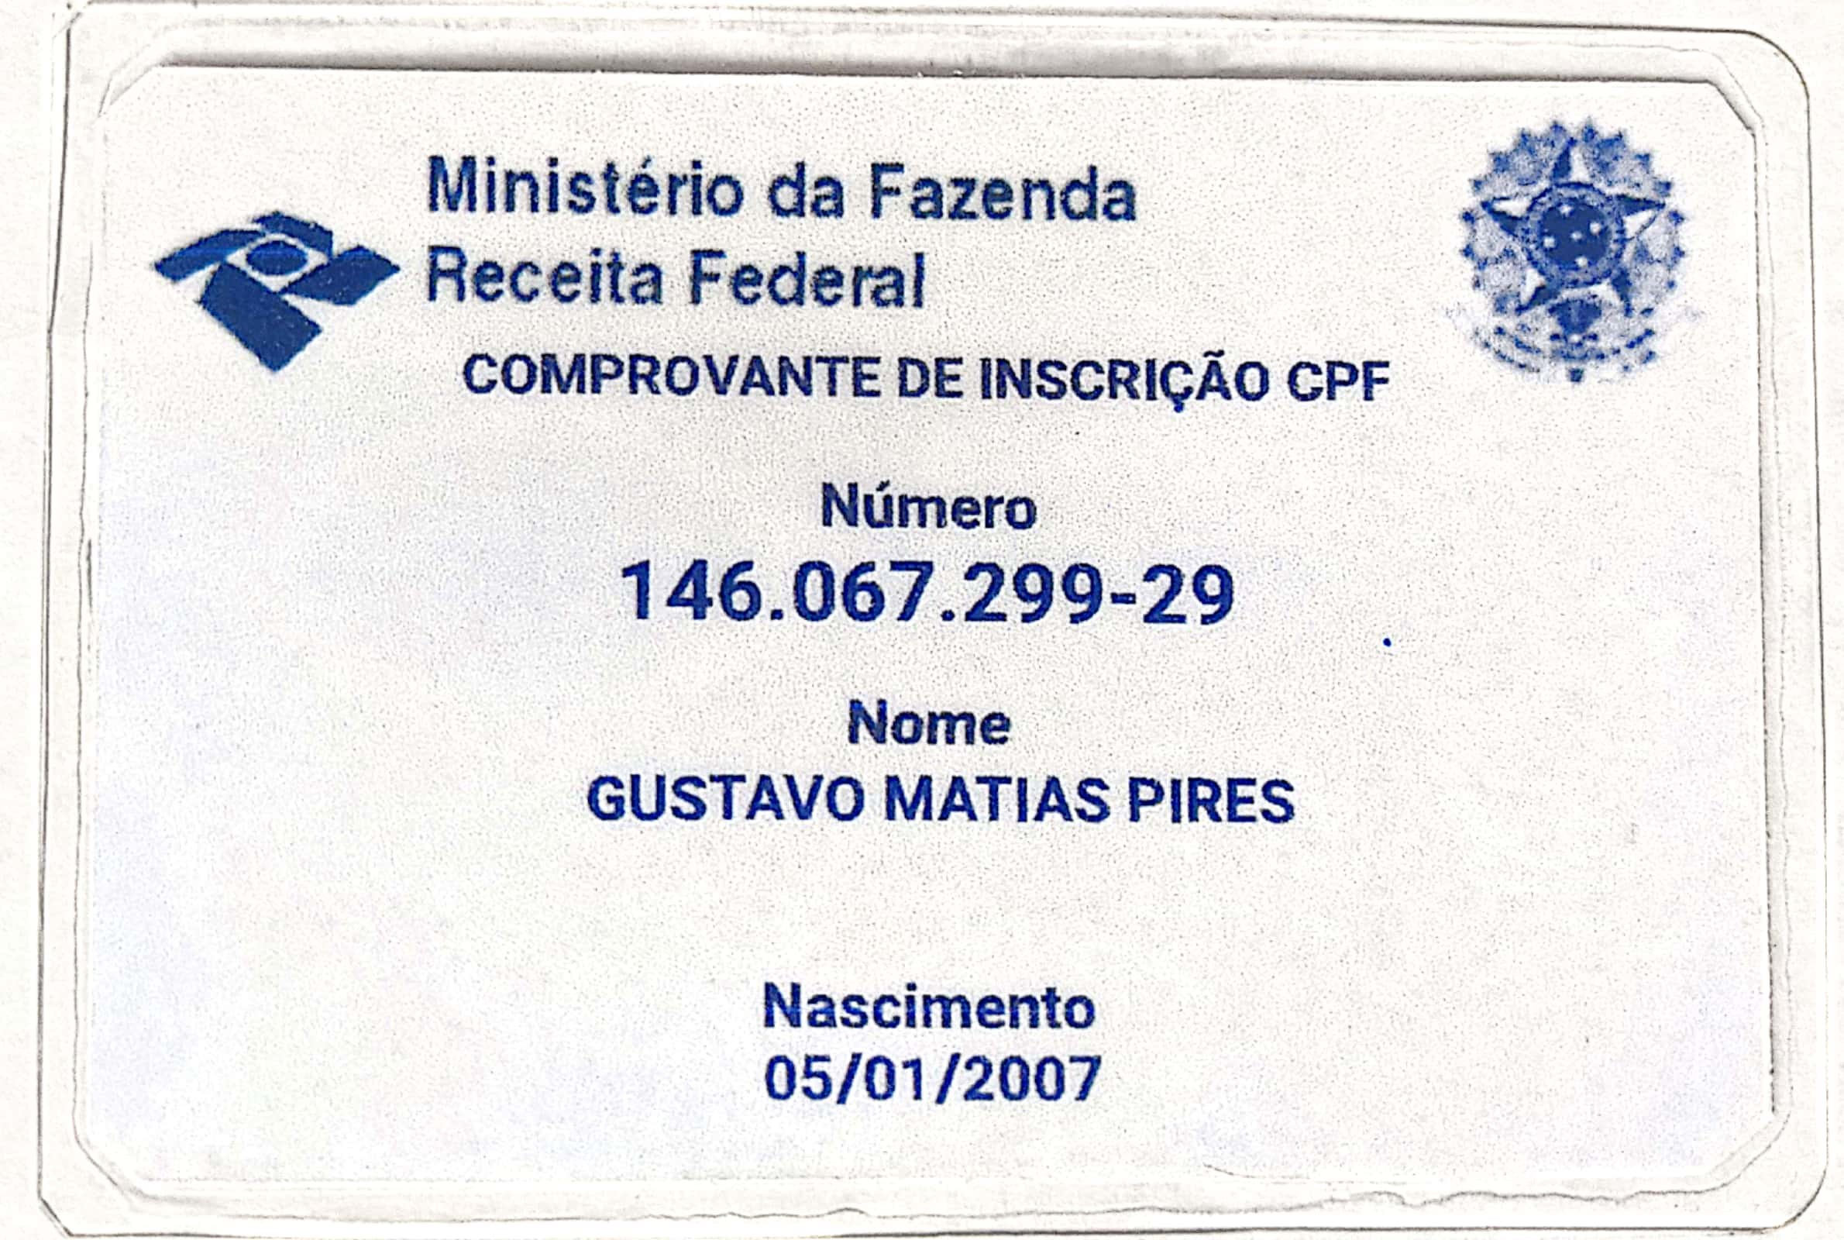


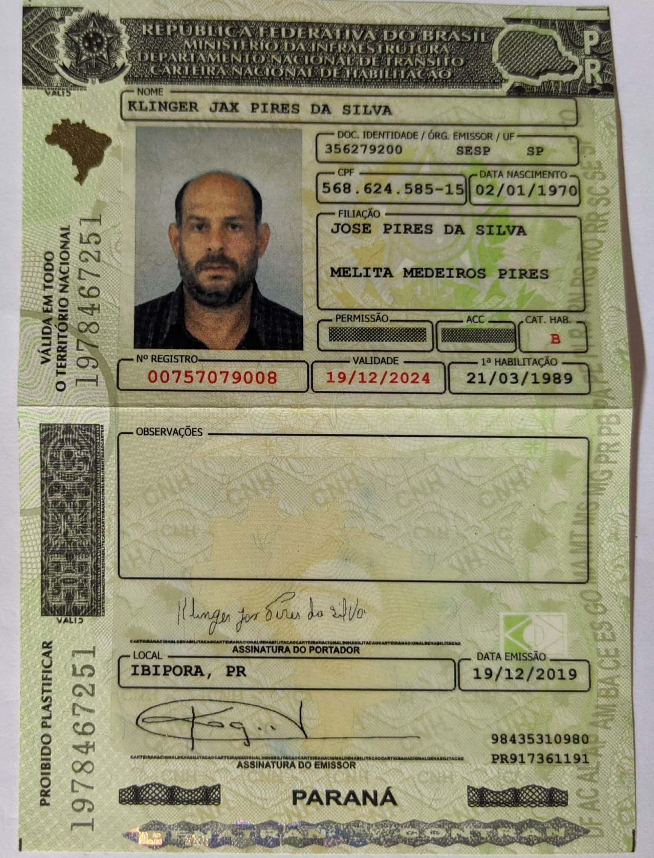

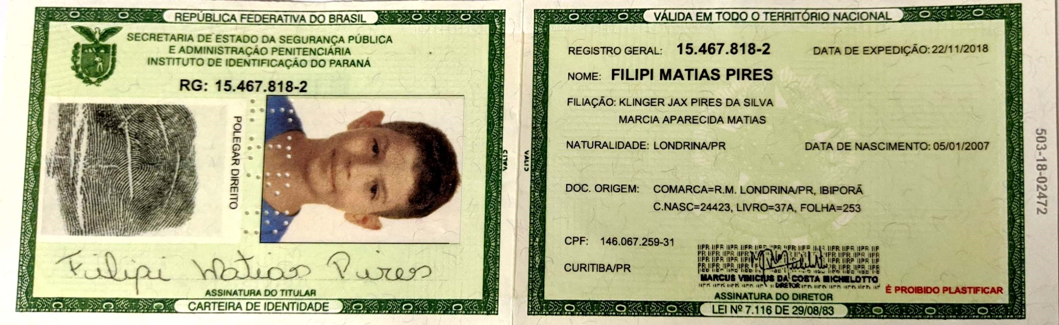

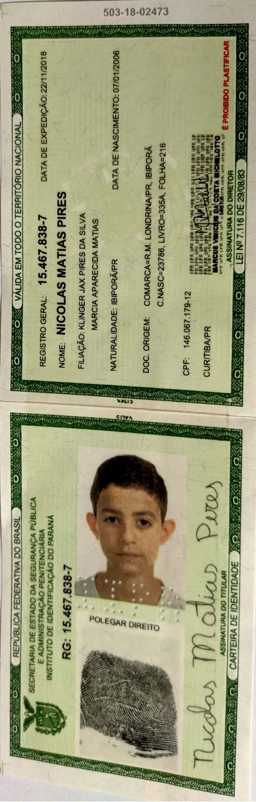

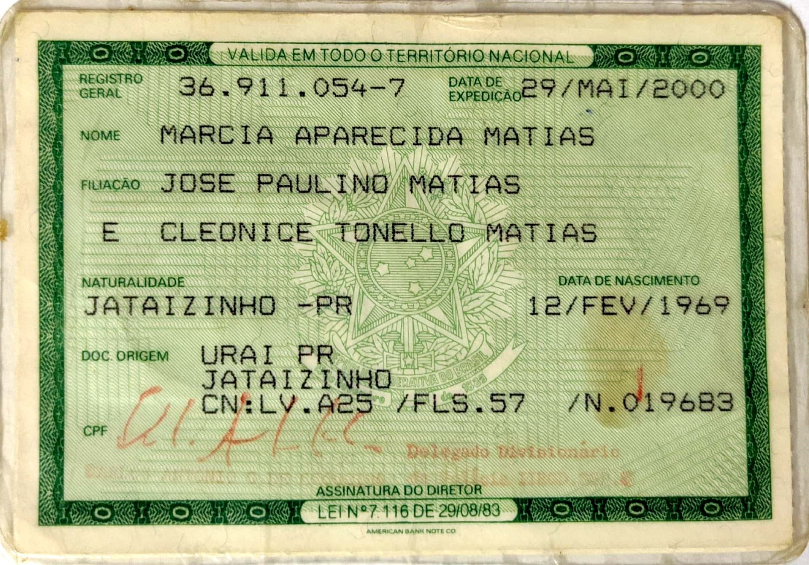
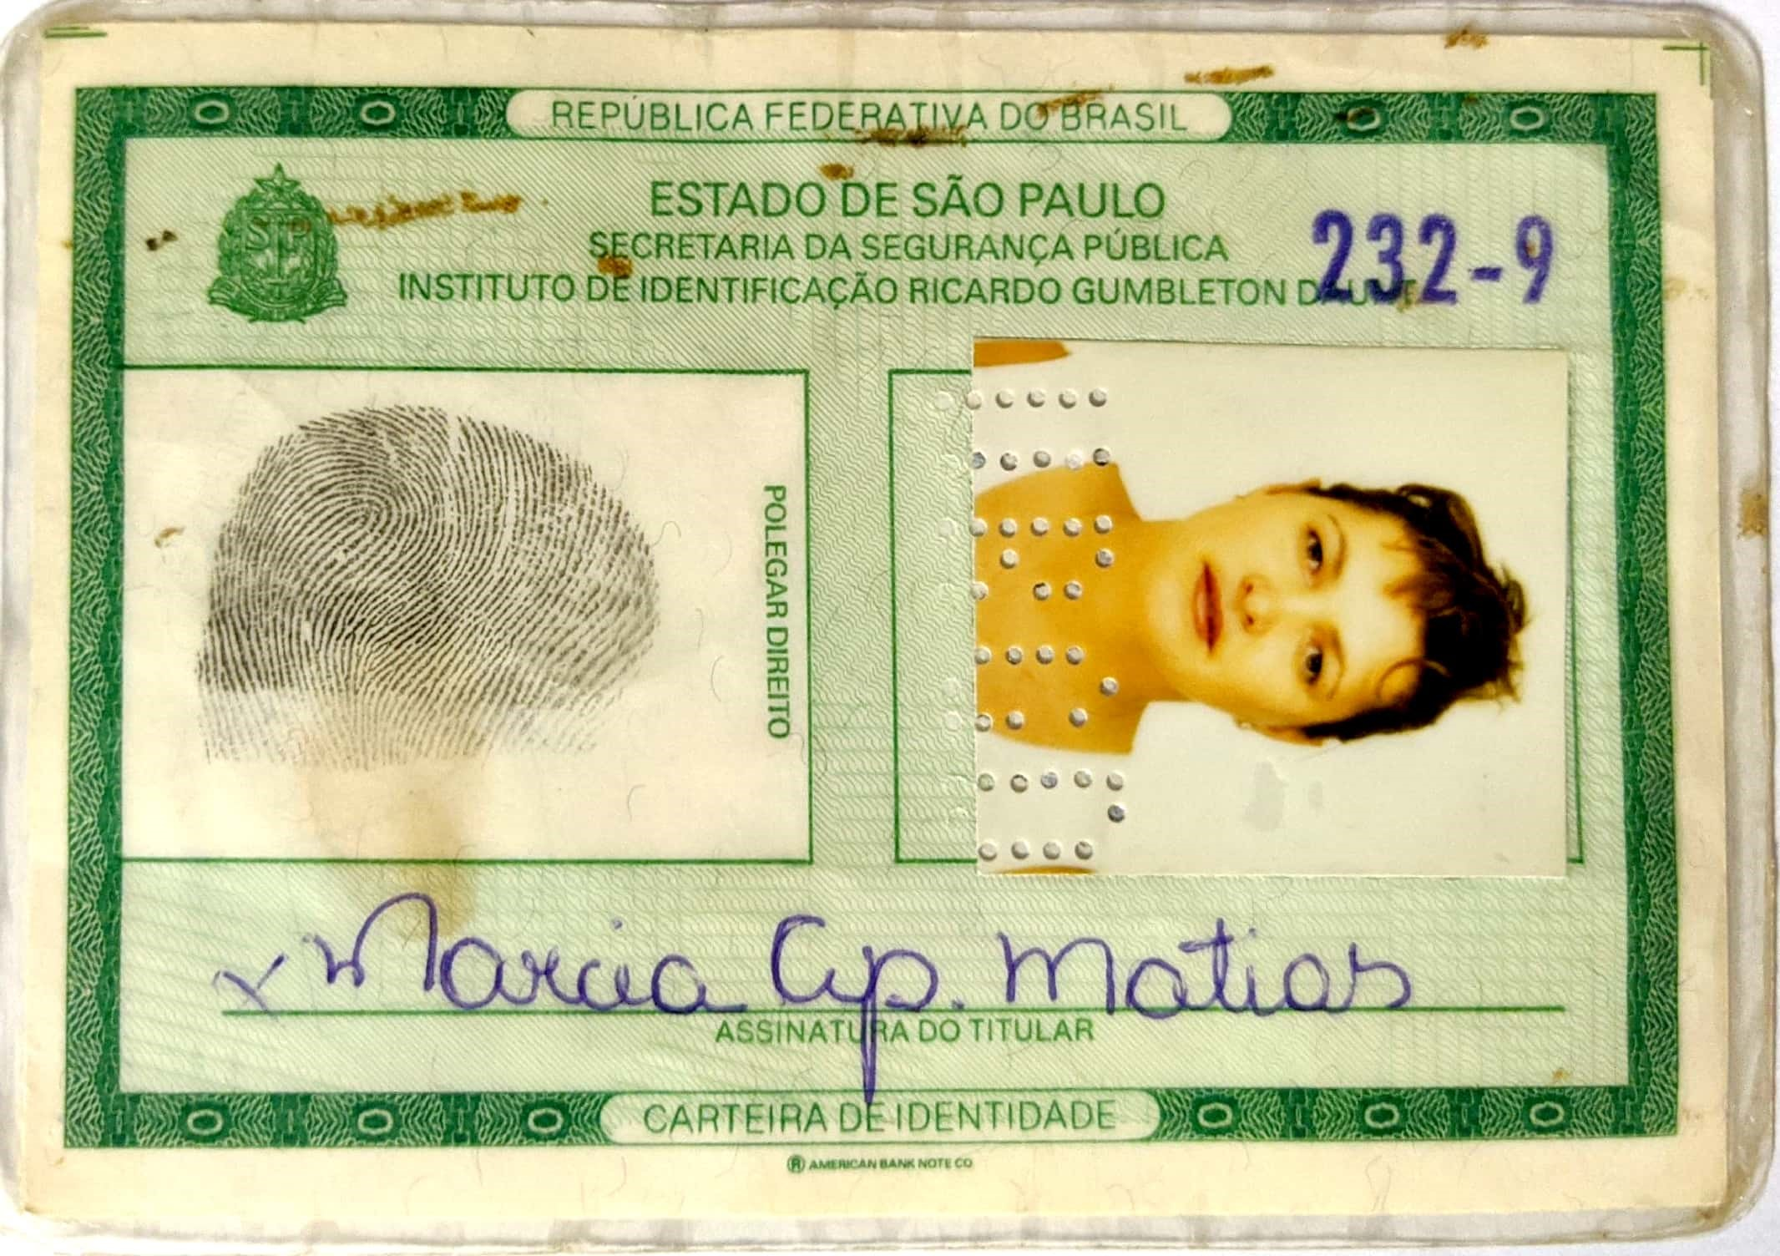
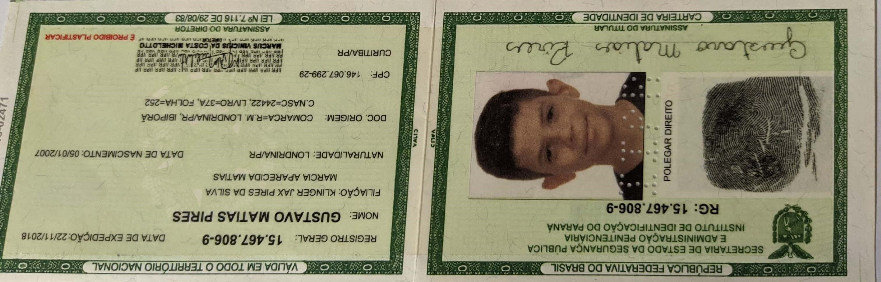

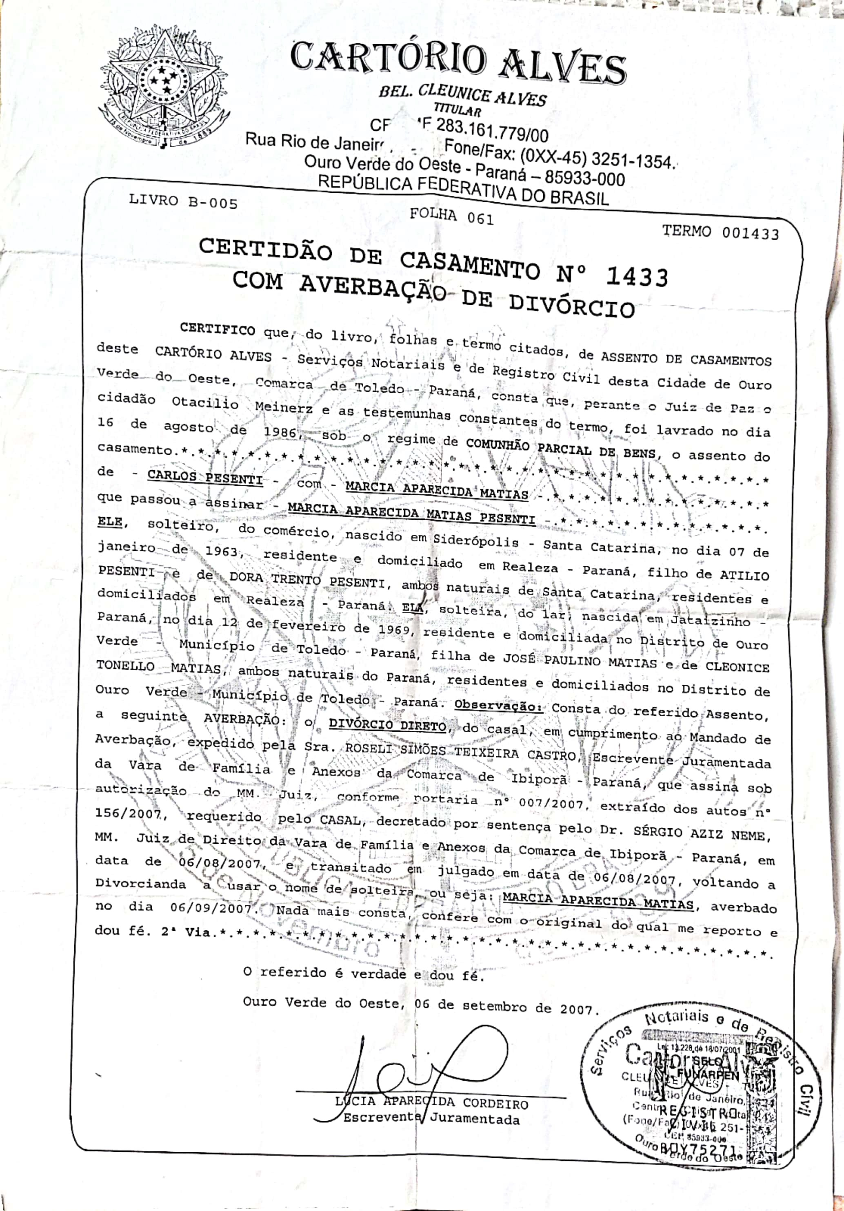

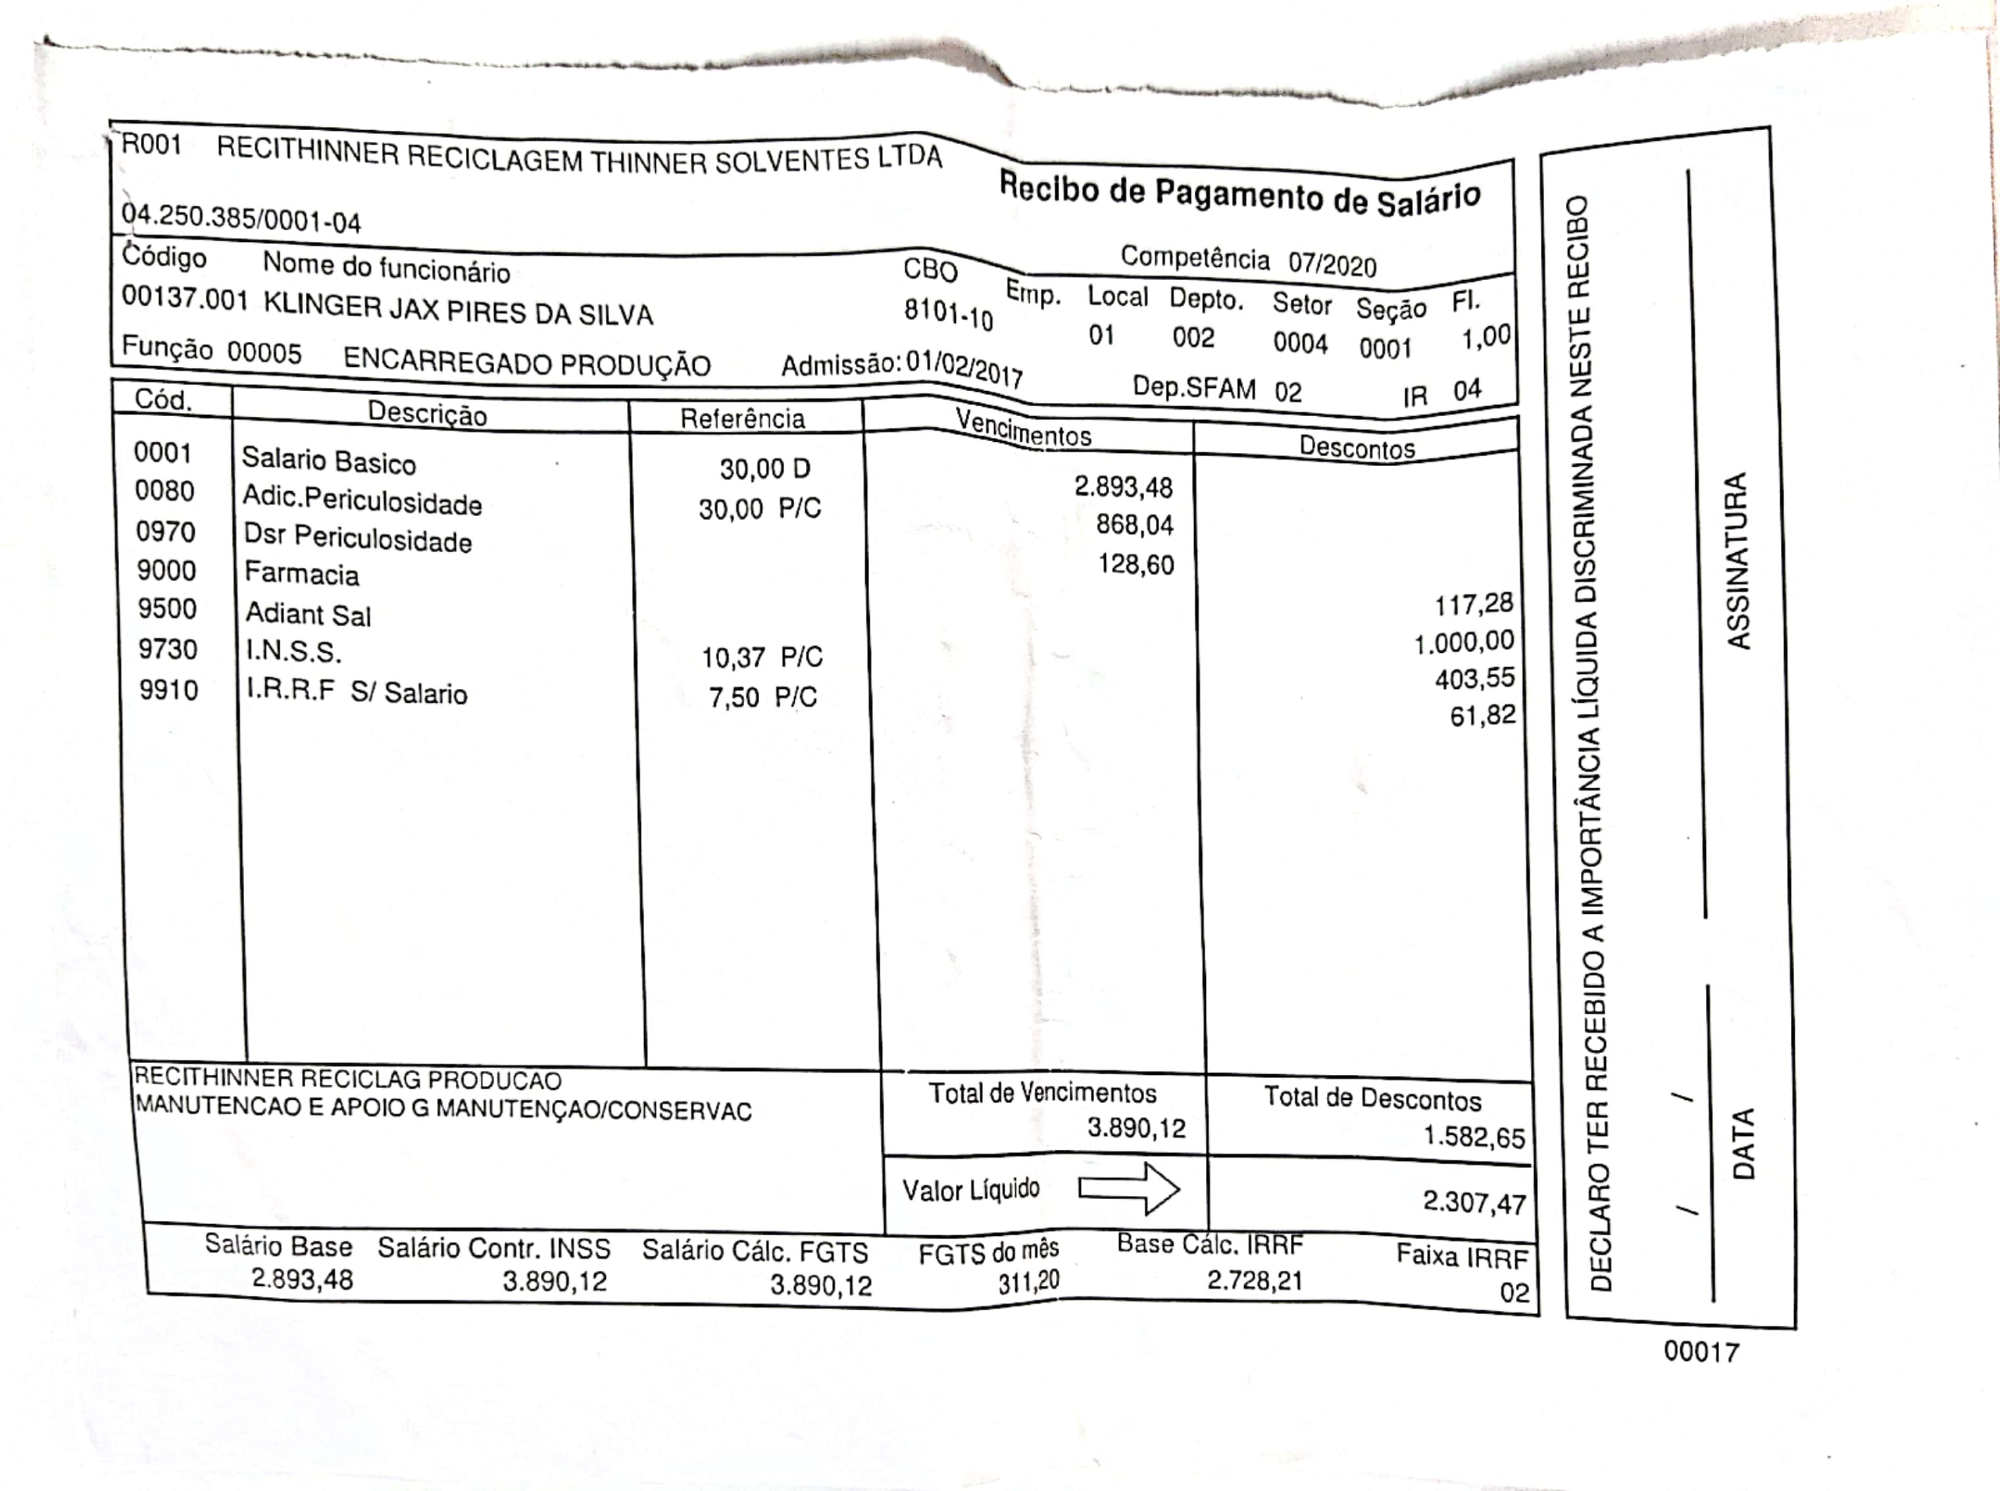
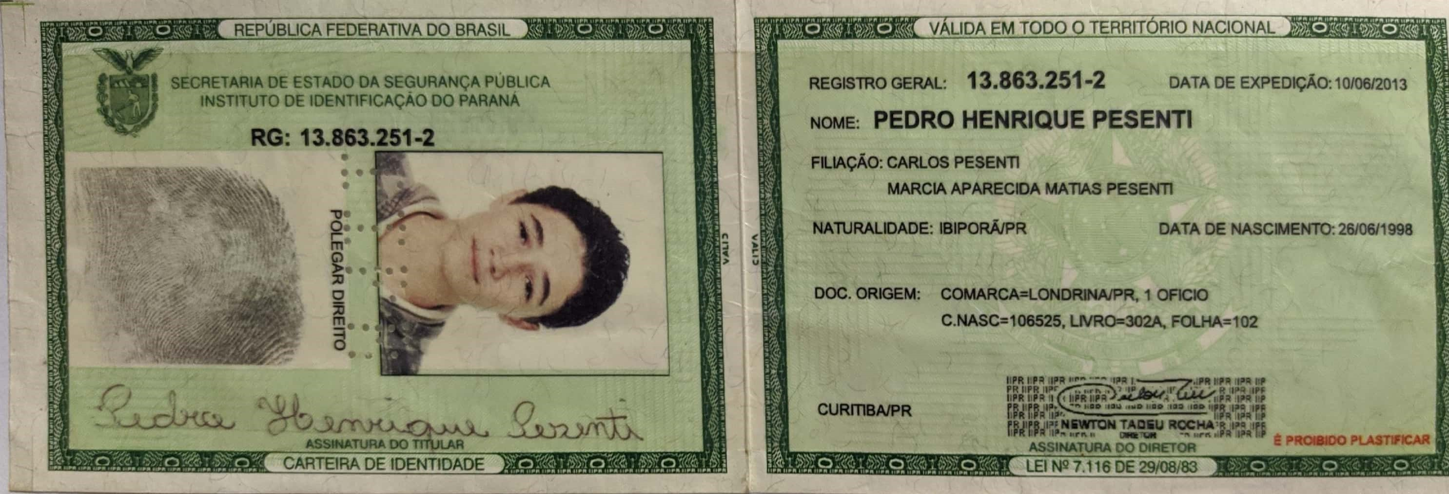
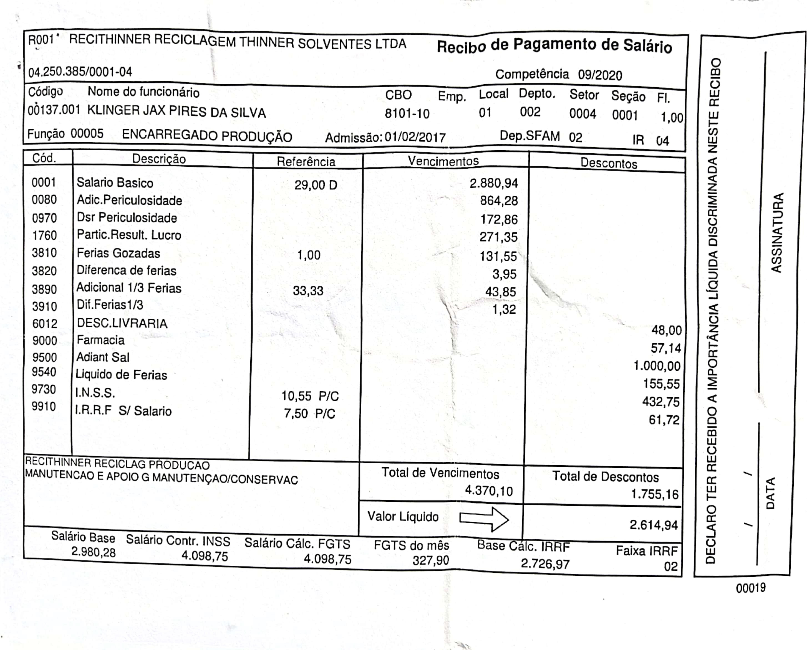
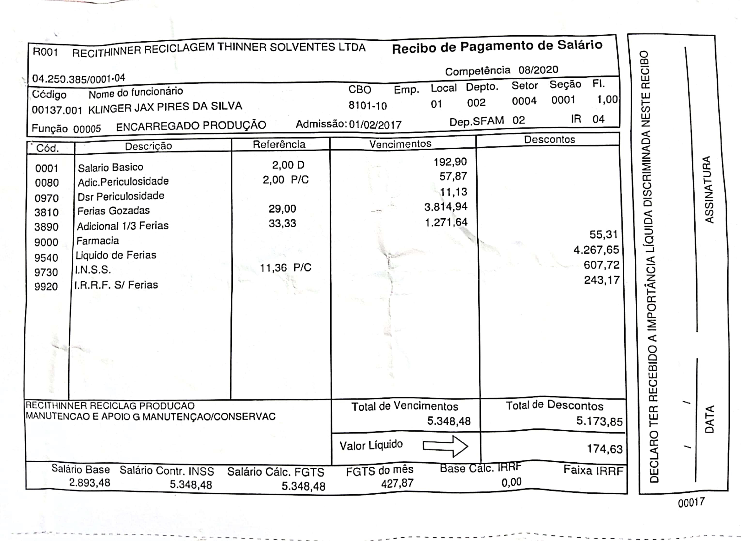

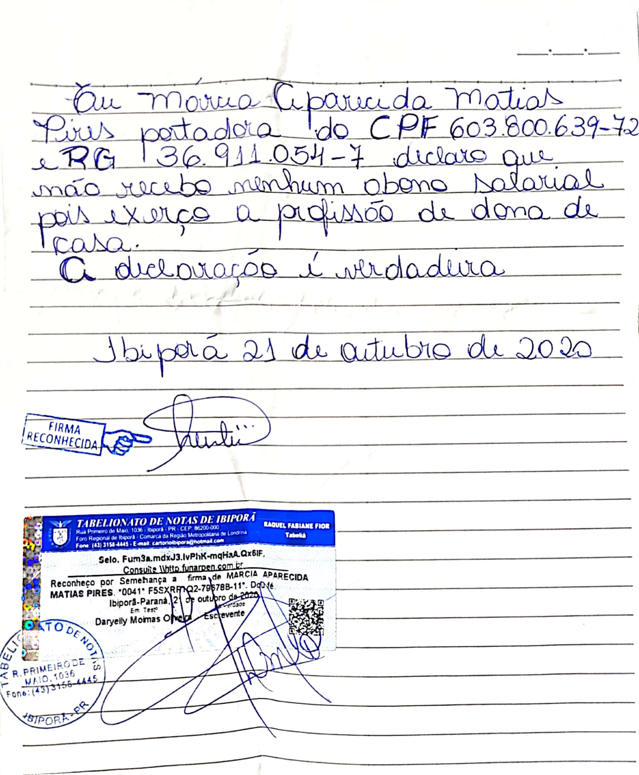
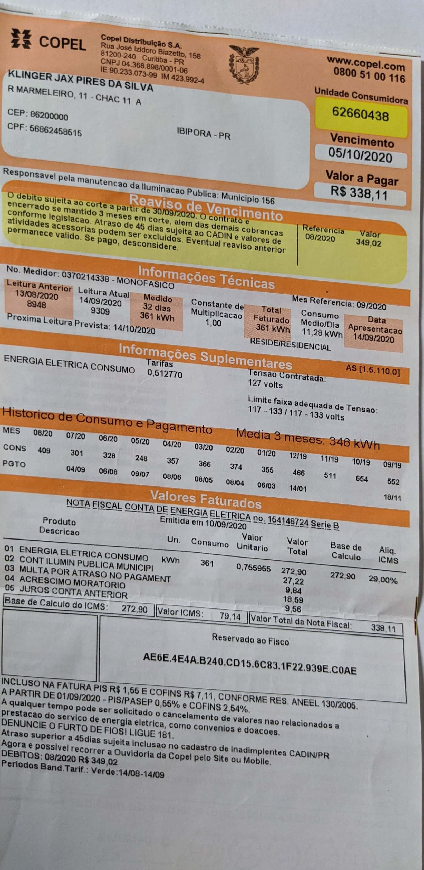
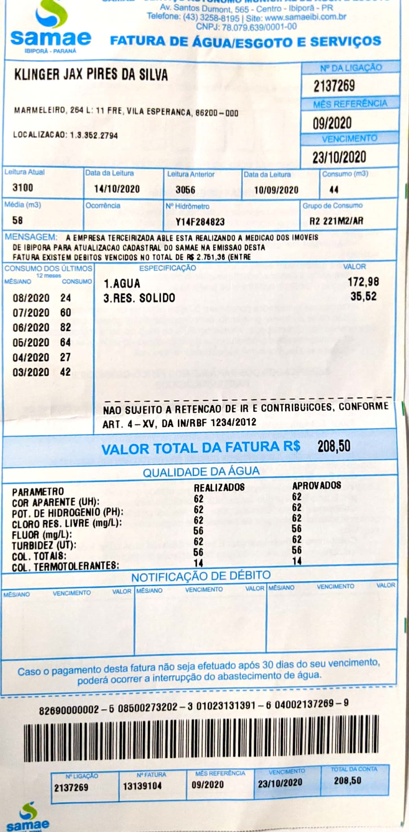

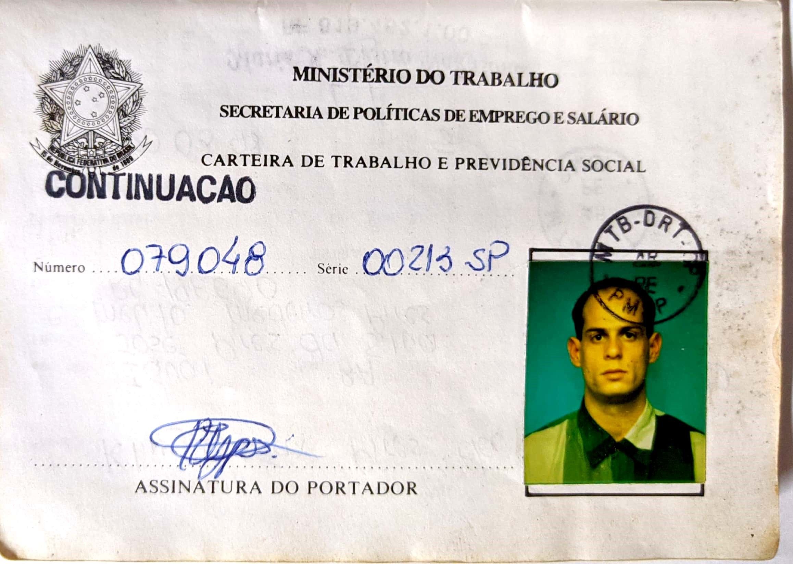

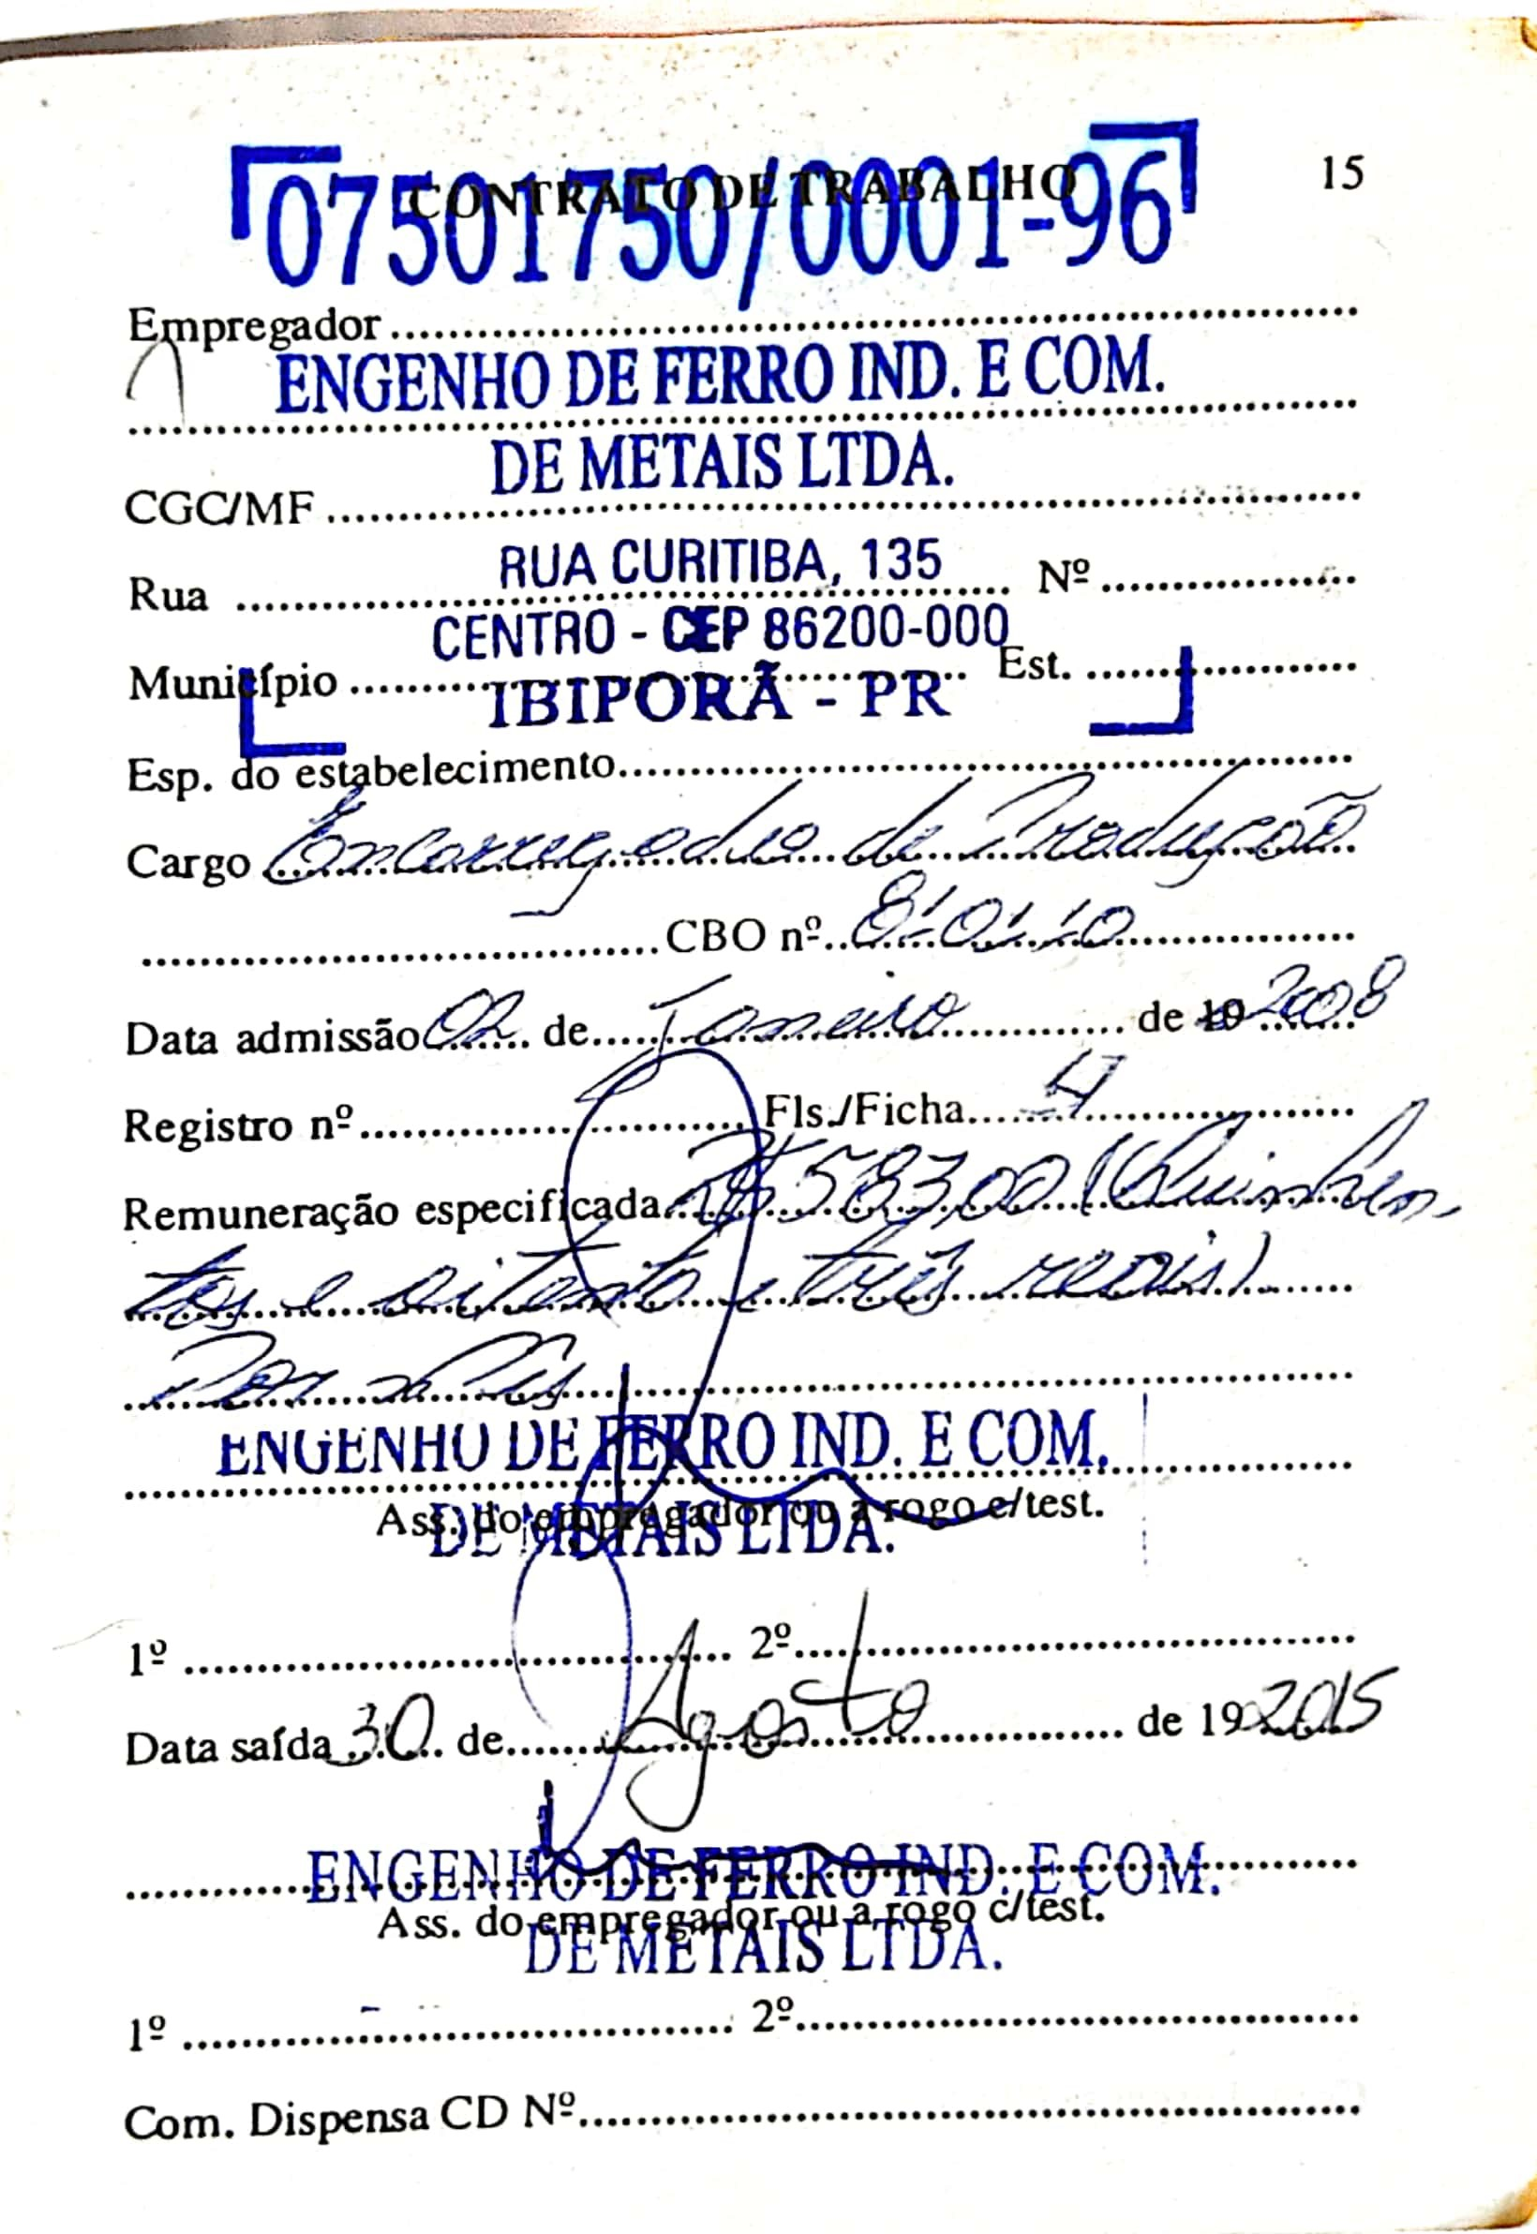

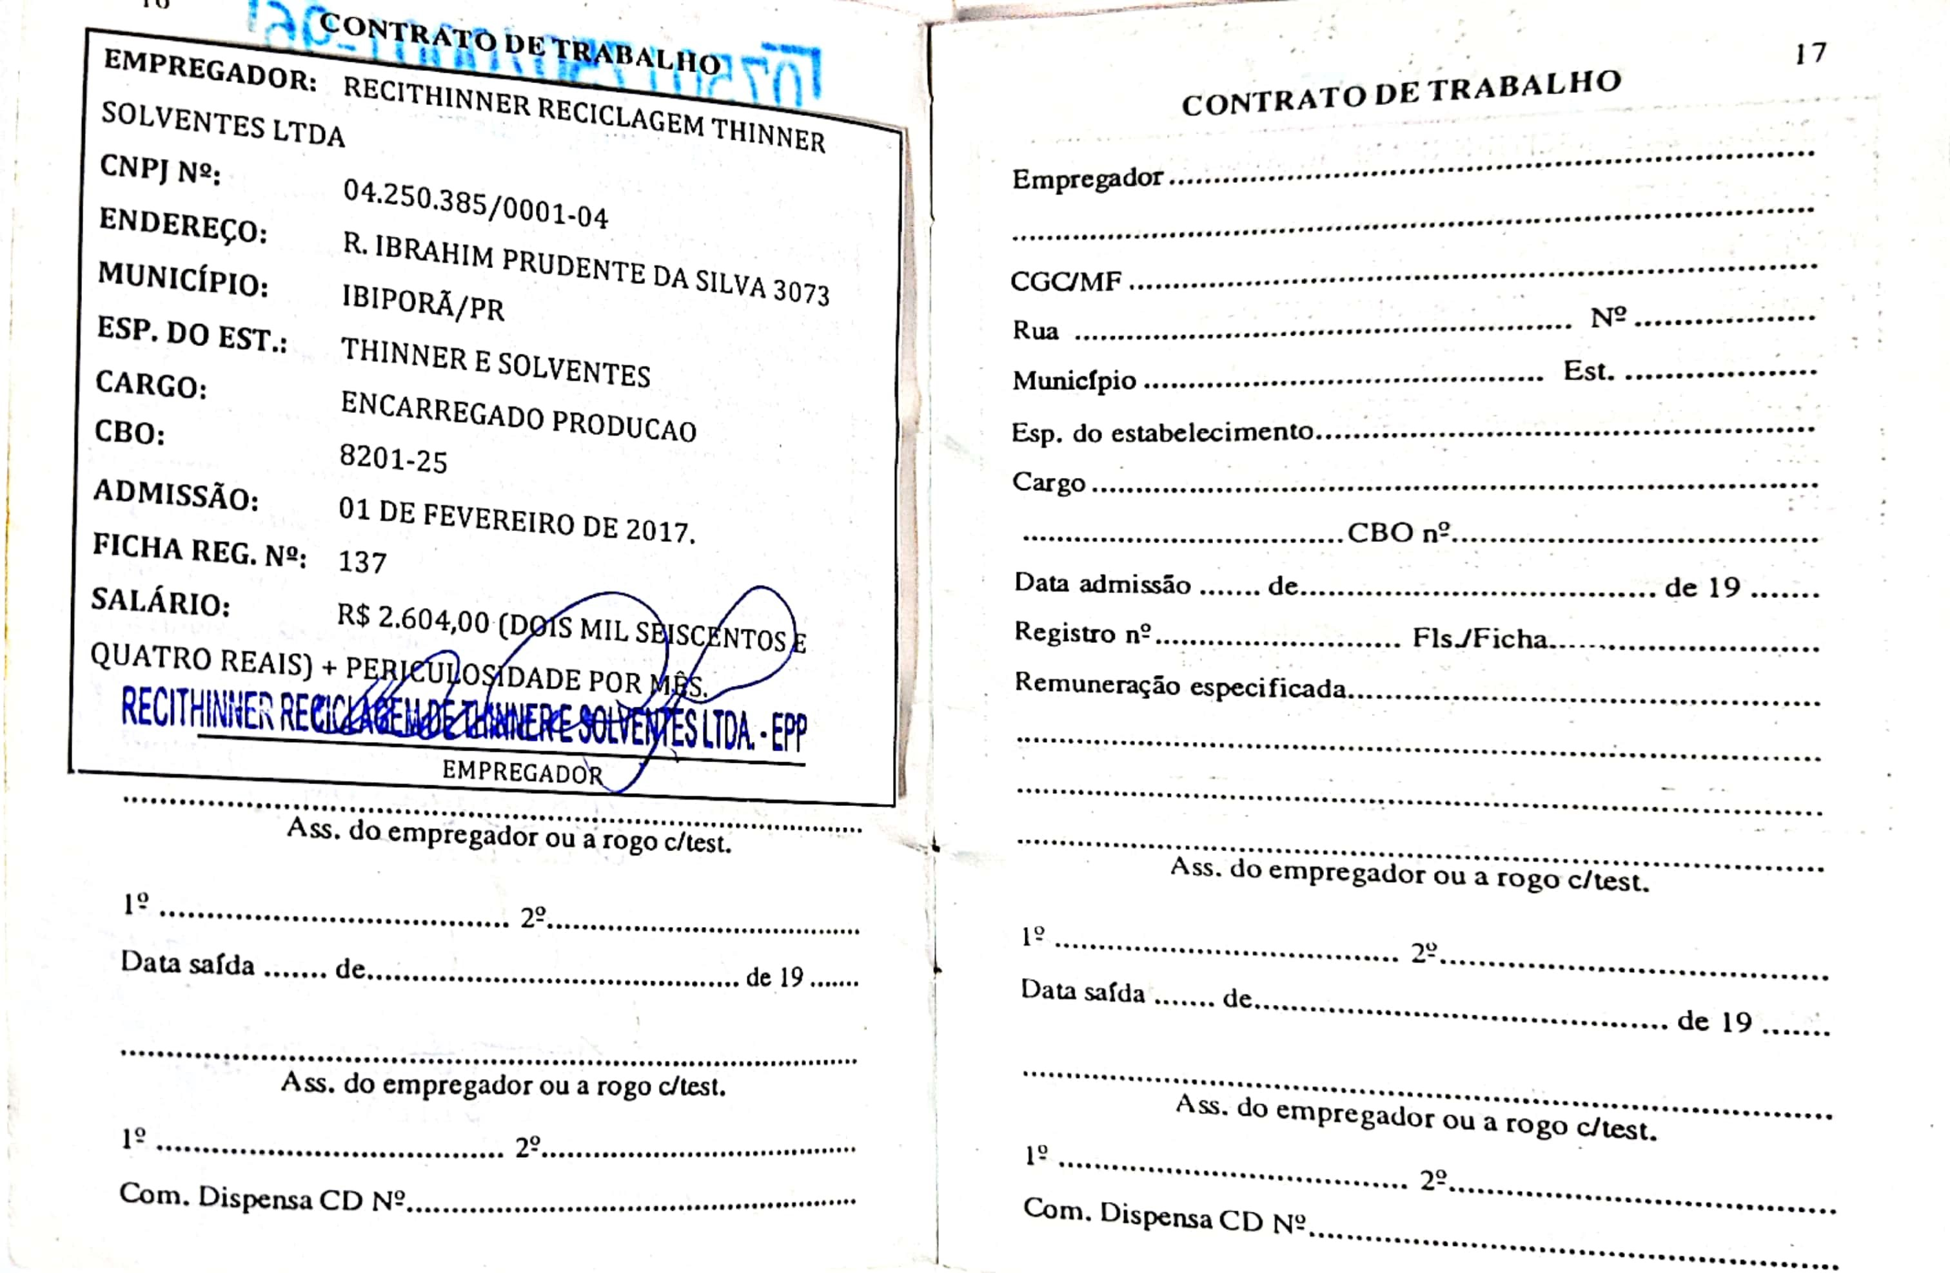
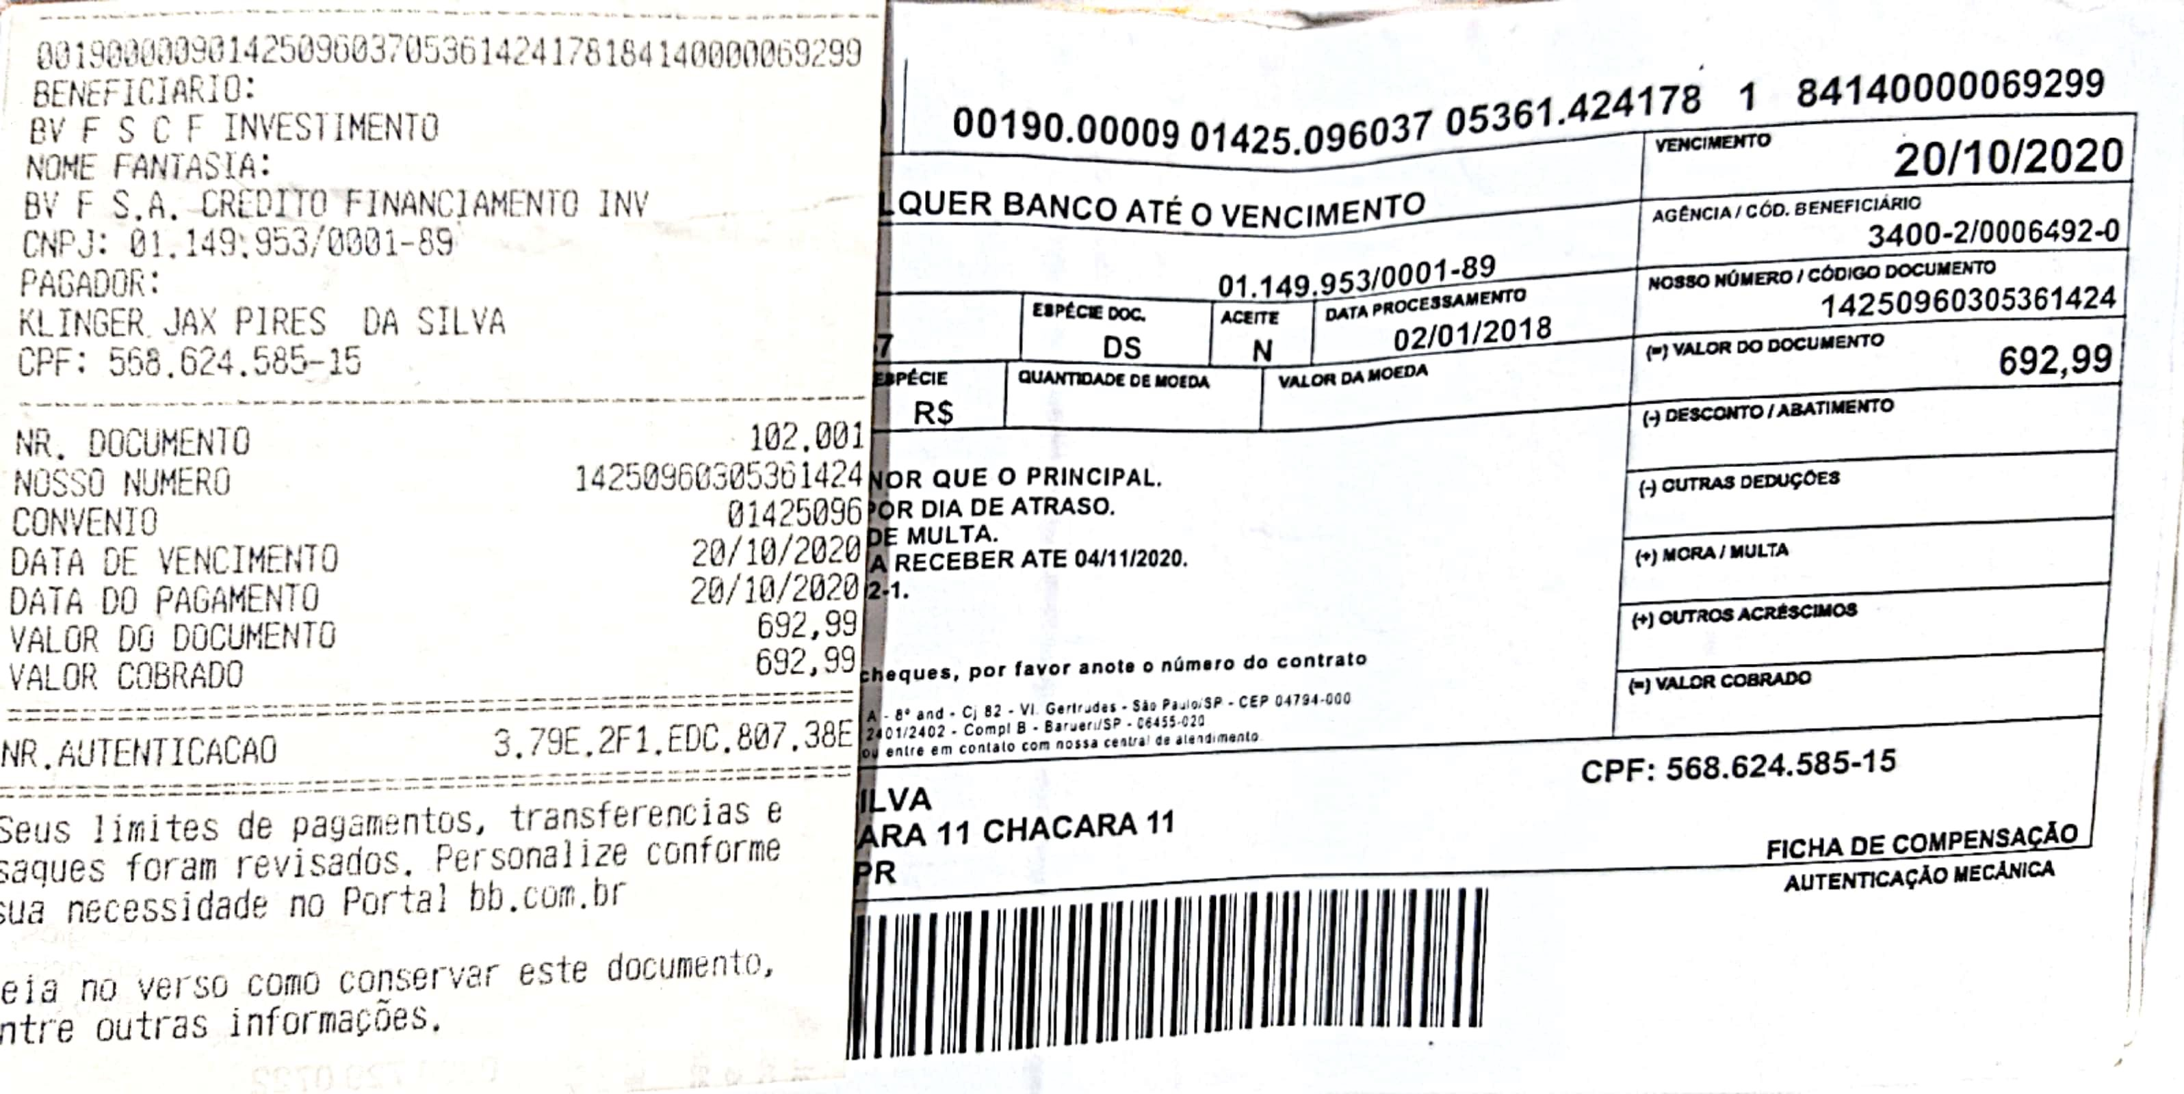

Nome Completo: PEDRO HENRIQUE PESENTI
CPF: 108.652.649-02
Data de Nascimento: 26/06/1998
Sexo: Masculino
Nacionalidade: Brasileiro
Nome da Mãe: MARCIA APARECIDA MATIAS PESENTI

Contratos de Trabalho
27/01/2020 - 04/08/2020

INSTITUICAO ADVENTISTA SUL BRASILEIRA DE EDUCACAO CNPJ: 76.726.884/0001-28 Ocupação: 513505 - AUXILIAR NOS SERVICOS DE ALIMENTACAO
Salário Contratual: R$ 860,55
Remuneração Inicial: R$ 889,24
Última Remuneração Informada: R$ 218,77 (08/2020)

Anotações
27/01/2020 - Admissão


13/07/2020 - Férias de 10 dia(s) com previsão de encerramento em 22/07/2020
Carteira de Trabalho Digital
Dados Pessoais

04/08/2020 - Rescisão Contratual
01
/08/2018 -
24/04/2019

INSTITUICAO ADVENTISTA SUL BRASILEIRA DE EDUCACAO CNPJ: 76.726.884/0001-28 Ocupação: 334105 - INSPETOR DE ALUNOS DE ESCOLA PRIVADA
Salário Contratual: R$ 1.099,24
Remuneração Inicial: R$ 1.099,24
Última Remuneração Informada:  Anotações  01/08/2018 - Admissão | R$ 879,39 | (04/2019)
24/04/2019 - Rescisão Contratual
Documento assinado digitalmente pela Dataprev em 20/10/2020. Página 1
Este documento somente é válido acompanhado de um documento de identificação oficial.

